UNIVERSIDADE FEDERAL DE SANTA CATARINA
CENTRO DE CIÊNCIAS AGRÁRIAS / DEPARTAMENTO DE ENGENHARIA RURAL
ENR 5902 - IRRIGAÇÃO E DRENAGEM - CÁLCULO DO ESPAÇAMENTO ENTRE DRENOS PRIMÁRIOS

Calcule o espaçamento entre drenos primários do tipo tubular subterrâneo e o seu diâmetro, utilizando a equação de GLOVER-DUMM. Os resultados obtidos na resolução devem ser utilizados para responder o questionário disponível no moodle.

Dados individuais disponíveis no questionário:
- Profundidade da camada impermeável abaixo da superfície do solo (E) = ______ m
- Condutividade hídrica do solo saturado (kS) = ______ m/dia
- Profundidade de instalação dos drenos (Z) = ________ m
- Nível do lençol freático na estação chuvosa (h0) = _____ m
Dados gerais do problema:
- Diâmetro interno dos drenos tubulares - usado no cálculo da correção do espaçamento entre drenos (d): 0,067 m
- Porosidade drenável do solo (α) = 15%
- Comprimento dos drenos tubulares mais longos (L) = 100 m
- Declividade de instalação dos drenos (i) = 0,2% (0,002 m de desnível por metro linear de dreno)
Critério de drenagem: Considere que o sistema de drenagem deve ter capacidade de rebaixar o nível freático em 0,40 m abaixo da altura h0 dentro de um período de 4 dias. Utilize esta informação para calcular o valor de ht.

ROTEIRO DE RESOLUÇÃO
PASSO 1 - A partir dos dados da profundidade da camada impermeável (E) e da profundidade de instalação dos drenos (Z), calcule os valores de D, h0, ht e Df:

Altura D entre a camada impermeável e a cota de instalação dos drenos ⇒ D = E – Z = _____m

Altura ht do nível freático acima dos drenos, após o tempo definido no critério de drenagem ⇒ ht = _______m

Carga hidráulica média sobre os drenos (Df). ⇒ $Df=D+\frac{h0+ht}{2}$ Então Df = _______m

PASSO 2: CALCULE DO ESPAÇAMENTO ENTRE DRENOS PARA FLUXO HORIZONTAL (S)
$$S²=\frac{π^{2}*ks*Df*t}{α*\ln\left(1,16*\left(\frac{h0}{ht}\right)\right)}$$

Calcule o espaçamento S entre drenos com a planilha Excel anexada abaixo. Dê dois cliques no interior da planilha para ativá-la e insira os valores em todas as células amarelas (utilize as unidades de medida corretas!).

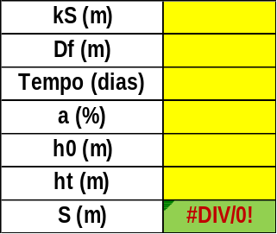

PASSO 3: CORRIJA O ESPAÇAMENTO PARA CONSIDERAR FLUXO HORIZONTAL E RADIAL (DRENOS TUBULARES)

$C=Df*\ln\left(\frac{Df}{P}\right)$ , com $P=π*r$ Observação: Utilize o dreno indicado no enunciado do problema.
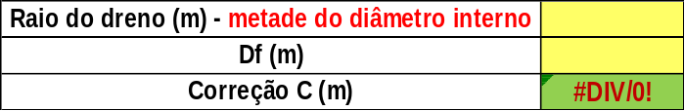

Calcule o valor do espaçamento corrigido (Sc) Sc = S – C = _____m

PASSO 4: CALCULE A VAZÃO ESCOADA PELO DRENO PRIMÁRIO E O DIÂMETRO DO DRENO TUBULAR CORRUGADO

Calcule a vazão que escoará pelos drenos primários:

$$Q=\frac{7,3x{10}^{-5}*ks*Df*h0}{Sc}*\left(L+\frac{Sc}{2}\right)$$

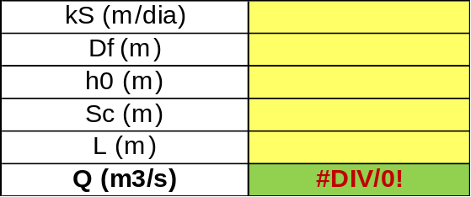

Cálculo do diâmetro interno necessário para os drenos tubulares:

$$d=0,2557*Q^{0,375}*i^{-0,187}$$

